

基础应用组覆盖率检查和补充测试指导

归档日期 | 版本 | 说明 | 作者 | 审批人
2011-08-04 | V1.0_Draft | 初稿 | 黄霞 | 基础应用组
2011-10-12 | V1.0_Baseline | 根据评审意见进行修改 | 黄霞

目录
1. 前言 3
2. 术语 3
3. 覆盖率检查 3
3.1. 基础应用组测试过程 3
3.2. 覆盖率检查 4
3.2.1. 覆盖率指标 4
3.2.2. 覆盖率要求 6
3.2.3. 覆盖率统计工具 6
3.2.3.1. 安装GCOV和LCOV 7
3.2.3.2. 使用GCOV和LCOV 7
3.2.4. 覆盖率统计结果分析 9
4. 单元测试 11
4.1. 单元测试环境配置 12
4.2. Google Test的使用 12
4.2.1. 基本概念 12
4.2.2. 构建简单的测试用例 12
4.2.3. 构建具有组织结构的测试用例 13
4.3. 编写优美的测试用例 15
5. 总结 15
6. 参考文献 16
- 前言
本文是在《基础应用组开发流程规范》和《基础应用组系统测试指导》的基础上，根据基础应用组“以系统测试例为主导，通过覆盖率检查，补充单元测试例或系统测试例”的测试特点，介绍覆盖率检查的相关应用和单元测试的相关环境及方法。
本文作为《基础应用组系统测试指导》的补充，旨在指导相关人员进行系统测试之后，利用覆盖率检查工具对覆盖率进行分析，并对难以通过系统测试覆盖的部分，使用单元测试工具进行单元测试，以达到覆盖率的检查指标。

术语
术语 | 解释
代码覆盖率检查 | 代码覆盖率检查是基于代码设计的完全程度的任意评测。
GCOV | GCOV是GNU/GCC工具库中的一个代码覆盖率检测的组件。
LCOV | LCOV 是GCOV的前端工具，用于生成图形化结果和报表。
Google Test | Google Test（简称Gtest），是Google公司 提供的一种用于 C/C++ 软件开发单元测试的开放源码框架。
Test Case | Test Case（测试用例），是为了达到某个特殊目标而编制的一组测试输入、执行条件以及预期结果，以便测试某个程序路径或核实是否满足某个特定的需求。
Test Suite | Test Suite（测试集），是为了完成某个测试目标而组成的若干个测试用例的集合。  （在Gtest中，一个测试用例称之为一个Test，一个测试集称之为一个Test Case，为了不造成误解，这里统一以传统的解释为准）。
Test Fixture | Test Fixture（测试固件），在XUnit的单元测试中可以理解成一个统一的固定化程式，通过SetUp () 和 TearDown ()的处理来统一管理所有的测试用例和测试集，并确保用例可独立和反复运行。

覆盖率检查

基础应用组测试过程
传统的测试执行过程，往往先进行单元测试，然后进行集成测试，最后进行系统测试和收盘测试。而基础应用组的测试过程，在传统过程的基础上根据具体的情况做了部分调整。
基础应用组的测试过程，以系统测试为主导，在保证系统测试用例完备性的基础上，根据覆盖率统计结果，对未覆盖的情况进行系统测试用例的补充，或者针对难以通过系统测试用例覆盖的情况，采用单元测试的方式进行测试用例补充，以达到覆盖率检查指标。

覆盖率检查
下面针对具体的覆盖率检查过程和工具的使用做详细介绍。

覆盖率指标
测试好坏，特别是单元测试的好坏，往往通过代码覆盖率来衡量。由于基础应用组的项目特殊性，在进行系统测试的时候也可以统计代码覆盖率，并分析覆盖率统计结果。
典型的覆盖率指标如下：
- 语句覆盖（行覆盖）：
  - 度量被测代码中每个可执行语句是否被执行到了。
  - 语句覆盖率 = 测试运行到的代码行数/函数总代码行数
- 分支覆盖：
度量程序中每一个判定分支是否都被测试到了。所谓分支，是指代码中任何一个判断，“真”和“假”各为一个分支。
分支覆盖率 = 测试运行到的分支数/函数总分支数路径
- 条件覆盖：
度量每个判断中每个条件的可能取值是否至少满足了一次。
条件覆盖和分支覆盖相辅相成，一个分支通常是指一个判断语句的真假分支，一个条件可能是构成这个判断语句的一部分，一个判断语句中不同条件的组合可以构成一个分支，因此可以说条件是分支的细化。
- 路径覆盖
度量函数中所有可能的路径（所有分支的排列组合）是否都都被执行到了。所谓路径，是指被测函数从进入，运行不同的分支直至离开的轨迹。
路径覆盖率 = 测试运行到的路径数/函数所有可能的运行路径总数
- 其他覆盖率指标：
如对函数的覆盖率统计指标等。
举例说明：
if A and B then Action1
if C or D then Action2

覆盖率指标 | 测试用例 | A | B | C | D
语句覆盖100%：程序中的语句都执行一遍 | (1) | true | true | true | N/A
分支覆盖100%：程序中每个判断的取真分支和取假分支至少经历一次，即判断的真假均曾被满足 | (1) | true | true | true | false
分支覆盖100%：程序中每个判断的取真分支和取假分支至少经历一次，即判断的真假均曾被满足 | (2) | true | false | false | false
条件覆盖100%：每个判断中的每个条件的可能取值至少满足一次 | (1) | true | true | true | true
条件覆盖100%：每个判断中的每个条件的可能取值至少满足一次 | (2) | false | false | false | false
路径覆盖100%：覆盖程序中所有可能的路径 | (1) | true | true | true | true
路径覆盖100%：覆盖程序中所有可能的路径 | (2) | false | false | false | false
路径覆盖100%：覆盖程序中所有可能的路径 | (3) | true | true | false | false
路径覆盖100%：覆盖程序中所有可能的路径 | (4) | false | false | true | true
实际过程中常常通过工具对覆盖率进行统计。基础应用组目前使用的覆盖率统计工具是GCOV和LCOV，生成的图形化界面如下。该图显示了用户最关心的行覆盖率、分支覆盖率和一个严格意义上的不属于覆盖率指标的函数覆盖率的统计结果。具体查看方法将在覆盖率统计结果分析中做详细介绍。
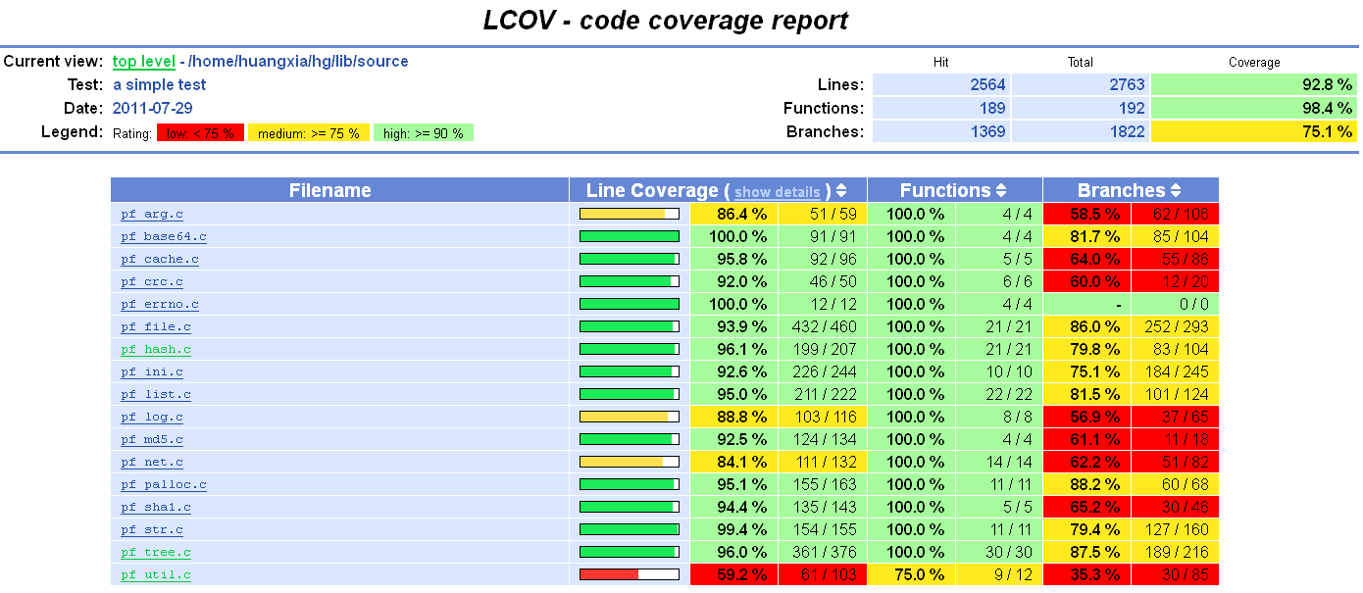

覆盖率要求
基于LCOV的图形化统计结果，对基础应用组的项目，我们做如下要求：
- 原则上要求语句覆盖率达到90%以上
- 原则上函数覆盖率要求达到100%
对于少数功能极其简单的函数如get，set等，不做此要求。
- 分支覆盖率不做硬性要求，但是尽可能高
对于需求中的关键功能流和关键算法，其分支覆盖率要求达到75%以上，具体什么是关键功能流和关键算法，依照具体项目进行考量。

覆盖率统计工具
基础应用组的覆盖率统计工具选择的是GCOV和LCOV。
GCOV（GCC Coverage）是一个命令行方式的控制台程序，作为一个测试代码覆盖率的工具，伴随GCC发布，配合GCC共同实现对C/C++文件的语句覆盖和分支覆盖测试。GCOV可以统计每一行代码的执行频率，哪些代码确实被执行到了，哪些代码未被执行。但是，GCOV的文本类报告格式不利于阅读，因此使用一款与之配套的前端显示工具就显得尤为重要。
LCOV是GCOV图形化的前端工具，基于HTML输出，并生成一棵完整的HTML树。其输出包括概述、覆盖率百分比和图表，能快速浏览覆盖率数据。LCOV提供三个级别的视图：目录视图、文件视图、源码视图 ，层次结构清晰，便于数据阅读和分析。
本小节将重点介绍GCOV和LCOV的安装使用。

安装GCOV和LCOV
- GCOV免安装：
GCOV是GNU/GCC工具库中的一个组件，一般来说，只要是GCC的编译环境，GCOV都已经默认安装，可以使用whereis gcov来查找其bin文件的存放目录。
- LCOV在LINUX下的安装：
截止到2011-08-05，最新版本为lcov-1.9.tar.gz，官网下载地址为：
http://ltp.sourceforge.net/coverage/lcov.php
  - 具体下载安装命令如下：
# wget http://downloads.sourceforge.net/ltp/lcov-1.9.tar.gz
# tar -zxvf lcov-1.9.tar.gz
# cd lcov-1.9
# ls
bin contrib descriptions.tests lcovrc man rpm
CHANGES COPYING example Makefile README
# make install
  - 说明：
不需要编译，直接安装即可，lcov,gendesc, genhtml, geninfo, genpng将被安装到/usr/bin目录。
如果没有root或者sudo的权限，可以直接在Makefile里定义PREFIX变量并指向拥有权限的安装目录（例如：PREFIX=/home/mylcov），或者在configure是带上prefix的参数，然后make install安装到指定的目录，通过带路径的命令形式来使用lcov工具（例如：/home/mylcov/lcov …）。

使用GCOV和LCOV
- GCOV+LCOV在系统测试中的使用
  - 前提
编译环境和测试运行环境要保持一致，必须在同一台服务器上，否则无法使用GCOV+LCOV生成覆盖率报告。因为使用GCOV+LCOV需要进入源代码目录生成相应的gcov数据，如果测试环境无法找到源码路径，则无法生成覆盖率统计报告。
  - 编译
编译链接源程序时都加上选项：--coverage
（或者编译时加上-fprofile-arcs -ftest-coverage选项，链接时加上-lgcov选项）
编译链接生成一个源程序的可执行文件，同时生成*.gcno的文件。
  - 执行该程序，生成gcov data
通过系统测试用例调用、或者手工调用该程序，生成*.gcda的文件(gcov data)
  - 使用lcov收集覆盖率数据并写入文件
# lcov --capture --directory . --output-file test.info
该命令表示在当前目录，收集gcov data，即*.gcda文件中的信息，并写入test.info文件。其他选项请参考lcov的manual页。
  - 使用genhtml生成基于HTML的输出
# genhtml test.info --output-directory output --title "a simple test" --show-details --legend
表示将lcov生成的test.info文件生成一个名为"a simple test"的HTML树，并存放在output目录下。--show-details选项表示该报告中可以显示具体的目录结构视图，--legend选项表示显示不同颜色的含义。
  - 查看HTML报告
使用浏览器查看output目录下的index.html文件，就能查看到图形化的覆盖率统计结果。
结果如图所示，可以进入具体目录查看细节。
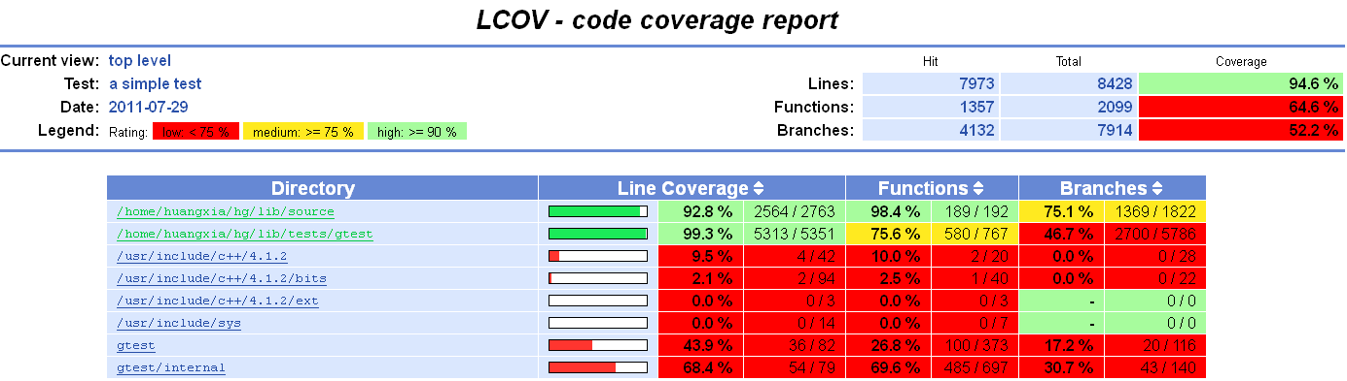

- GCOV+LCOV在单元测试中的使用
GCOV+LCOV在单元测试中的使用与在系统测试中的使用类似，区别在于：
  - 编译源程序是在单元测试的编译时进行，不需要显示地进行源程序的编译；
  - 调用源程序的步骤都是在单元测试的驱动代码中通过直接调用源程序的函数完成的。
需要注意的是，希望得到哪些文件的覆盖率统计结果，就对哪些文件增加覆盖率统计的编译链接选项，并在这些文件所在的目录，使用LCOV相关组件，生成对应的图形化报告。
步骤与在系统测试中的使用相同：
  - 编译链接加上--coverage选项
  - 执行单元测试的可执行文件，生成gcov data
  - 使用lcov收集覆盖率数据并写入文件
# lcov --capture --directory . --output-file test.info
  - 使用genhtml生成基于HTML的输出
# genhtml test.info --output-directory output --title "a simple test" --show-details --legend
  - 使用浏览器查看index.html报告
- 注意
  - 在使用GCOV+LCOV进行覆盖率统计时，需要确保应用程序已经退出，否则统计结果无效。
通常情况下，单元测试由单元测试框架统一调度并退出应用程序，但是对于系统测试来说，应用程序往往需要人工启动。因此在进行覆盖率统计时，最好采用前台运行的方式，并在跑完case之后，手动退出。退出程序后，方可执行LCOV和GENHTML命令生成覆盖率统计结果。
  - 使用LCOV命令出现“cannot open source file”的错误时，请在LCOV命令中增加--base-directory选项，用来指定进行相对路径的 查找的基准目录。

覆盖率统计结果分析
通过工具得到了覆盖率的统计结果，如何对这些结果进行分析也是一门学问。
下面对使用了--legend选项的覆盖率统计报告进行分析。通过报告的查看，我们可以得到行覆盖率、函数覆盖率、分支覆盖率，甚至可以查看路径覆盖情况。下面围绕这几个指标，对报告逐层进行分析。
- 使用浏览器进入index.html文件，可以看到一个总体的统计报告。
该报告表明本次测试，覆盖了哪些目录，这些目录中有多少比例的函数被执行过，有多少比例的语句被执行过，有多少比例的分支被覆盖，即显示了该目录所有代码的行覆盖率、函数覆盖率和分支覆盖率。
不同颜色表明达到的覆盖率等级不同，红色表示该目录对应的覆盖率不足75%，黄色表示该目录对应的覆盖率在75%到90%之间，绿色表示该目录对应的覆盖率达到了90%以上。
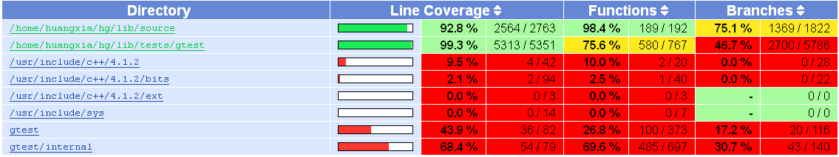
- 针对总体的报告，我们可以看出哪些目录是我们关心的，哪些目录的覆盖率低下等等。
通过点击Directory的相关目录，逐层进入子目录，最终查看到该子目录下所有文件的覆盖率统计结果。该视图显示各个文件总的行覆盖率、函数覆盖率和分支覆盖率。
针对上面的统计结果，如果我们重点关注source目录，那么点击进入查看，得到具体的统计结果如下图所示：
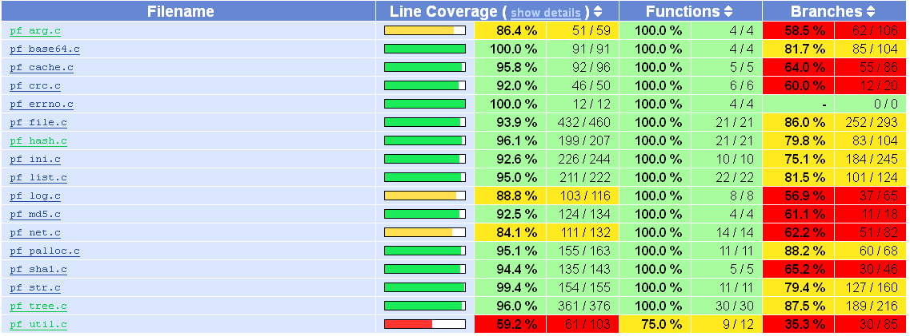
- 点击一个关心的文件，可以查看该文件内部代码的覆盖率情况。通过该视图可以对照代码行，对每一行、每个分支、每个条件的覆盖情况进行查看。
该报告分成三大部分，从左至右依次为分支数据(Branch data)、行数据(Line data)、源代码(Source code)。不同部分以冒号分隔，相同部分的不同的覆盖率统计结果通过不同的颜色来区分。
对于分支数据来说，如果该条件分支被执行过，以浅蓝色标识，并且中间显示加号；如果该条件分支未被执行，以橙色标识，并且中间显示减号。每个条件有真假两个分支，如果该语句有多个判断条件，则分支数据的统计结果从左至右依次为第一个条件的真分支覆盖结果，第一个条件的假分支覆盖结果，第二个条件的真分支覆盖结果，第二个条件的假分支覆盖结果，依次类推。相同条件的真假分支统计结果用中括号包含。
对于行来说，如果该行为浅蓝色，表示这一行被执行过；如果该行为橙色，表示这一行未被执行过。代码行前面的数字表示该行被执行的次数。
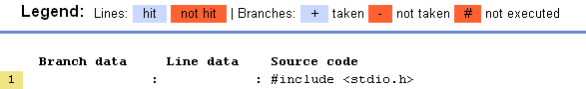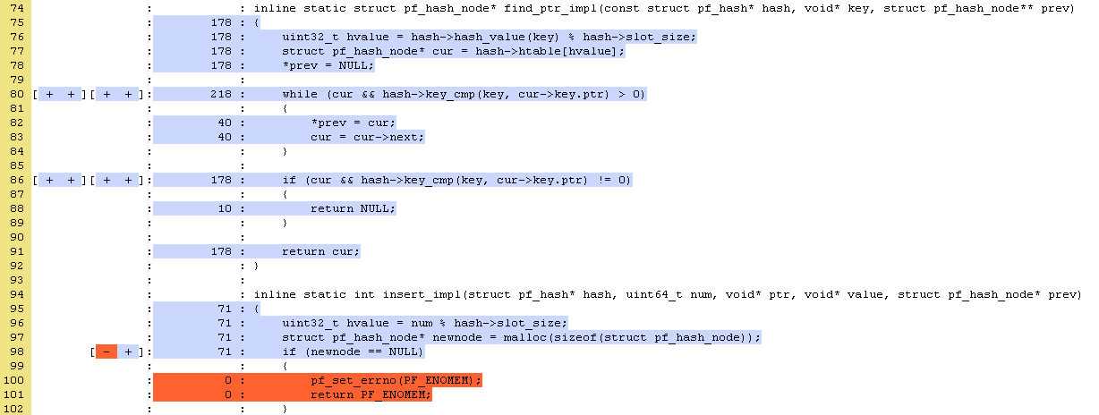
- LCOV没有专门针对路径覆盖率的统计，如果需要查看路径覆盖情况，可以通过单独跑一个测试用例来查看。
- 值得注意的是，有时覆盖率统计会有不准确的情况，我们需要根据测试用例的逻辑来衡量是否覆盖。如我们对assert语句进行测试，即使我们构造了死亡测试对assert(NULL)来进行测试，统计结果仍然会显示该条件的真分支未被覆盖。
目前发现GCOV统计不准确有两个方面的原因：
  - 代码行执行次数可能发生溢出。这是GCOV的BUG，新的GCC版本已经FIX，旧版本需要打PATCH，但涉及到GCC等工具的重新编译，不建议打PATCH。
  - GCOV不能跟踪子进程。Google test死亡测试（Death test）的实现是通过fork()一个子进程执行并产生COREDUMP的。子进程的覆盖率不能“合并”到父进程中，从而导致单元测试assert(NULL)的真分支未被覆盖。
- 通过对覆盖率统计结果的查看，我们根据既定的覆盖率指标进行评估，针对具体情况具体分析，对覆盖率低下的文件、函数甚至分支进行分析，设计对应的新的测试用例对这些部分进行覆盖。直到达到覆盖率统计指标和要求。

单元测试
通过系统测试对覆盖率的分析，可以对某些覆盖率低下的部分设计新的系统测试用例，但是由于系统测试只关注整体的输入输出，要通过系统测试覆盖代码的所有细节往往比较困难，因此我们通过单元测试来对这些系统测试难以覆盖的场景进行补充测试，以达到高覆盖率的要求。
本节将介绍基础应用组针对C/C++的单元测试环境和单元测试用例的写作。

单元测试环境配置
- 编译环境
针对C/C++语言，编译环境使用LINUX自带的GCC或G++的编译环境
- 覆盖率统计环境
覆盖率统计环境使用GCOV+LCOV，具体安装和使用见上节介绍。
- 单元测试框架
为了提高效率，往往使用统一的单元测试框架。基础应用组选定的单元测试框架是Google公司开源的google test单元测试框架（简称gtest）。
该框架免安装，直接下载源码包使用即可。
方法1：下载源码包，解压，编译LIB库，然后在编译单元测试可执行文件时将该LIB库链接进来
方法2：下载解压源码，然后在测试代码里引用源码包里对应的头文件
源码包下载地址(最新稳定版本是gtest-1.6.0.zip )：
http://code.google.com/p/googletest/downloads/list

Google Test的使用

基本概念
Assert：判断一个测试条件是否成功的语句，包括很多可用的宏。总体来说分为两类：ASSERT_**和EXPECT_**。其中ASSERT_**失败时会产生致命性失败，该TEST停止执行，而EXPECT_**失败不会导致致命性失败，该TEST还会继续执行下去。建议使用EXPECT_**的断言宏来检查输出。
Test Case：一个单独的测试案例。通过TEST,TEST_F等宏来定义的，用断言来验证被测代码的行为。
Test Suite：一个或多个相关测试案例的集合。

构建简单的测试用例
在Gtest框架中，一个测试用例可以用一个四步模型来描述：
TEST(Test Suite Name, Test Case Name)
{
// 准备输入数据
// 调用待测函数
// 用断言宏检查输出结果
// 清除测试资源
}
TEST定义了一个测试函数，测试结果由断言宏决定，任何一个断言失败则测试项失败。
下面是用Gtest框架对C函数int add (int a, int b)进行单元测试的测试代码。
其中TEST是一个用来定义测试用例的宏。EXEPECT_EQ是用来检查结果的断言宏。

// Step 1. Include necessary header files such that the stuff your
// test logic needs is declared.
// Don't forget gtest.h, which declares the testing framework.
#include "gtest/gtest.h"
#include "demo1.h"

// Step 2. Use the TEST macro to define your tests.
TEST(AddTest, normal_add)
{
/* define the local variables */
int a = 1;
int b = 1;
int ret = -1;
int expected_value = 2;

/* call the function which need to be tested */
ret = add(a, b);

/* use the macro to check the result */
EXPECT_EQ(expected_value, ret);
}

// Step 3. Call RUN_ALL_TESTS() in main().
// We do this by linking in src/gtest_main.cc file, which consists of
// a main() function which calls RUN_ALL_TESTS() for us.
// This runs all the tests you've defined, prints the result, and
// returns 0 if successful, or 1 otherwise.

构建具有组织结构的测试用例
Gtest提供了一个称为测试固件(Test Fixture)的功能，用来构建一组具有一定共同特点和组织结构性的测试用例。
简单分成如下几步：
- 定义测试类，继承自::testing::Test；
- 在类中声明共享数据对象；
- 定义一个SetUp()函数初始化共享数据，该函数会在这个测试类的每个case之前执行；
- 如需要，定义一个TearDown()函数销毁共享数据，该函数会在这个测试类的每个case之后执行；
- 如需要，可定义成员函数作为公共测试函数；
- 写测试函数时，用TEST_F代替TEST，第一个参数名应该与测试类名相同。
对于构建了Test Fixture的测试例，其调用顺序如下：
- 创建一个Test Fixture对象
- 调用其SetUp()函数
- 执行测试体（test body）中的代码
- 调用TearDown()函数
- 删除Test Fixture
下面的例子是使用Test Fixture来定义测试用例的例子，其中AbsoluteTest包含两个由TEST_F定义的测试用例。这里定义的SetUp()和TearDown()只对这个组里的测试用例有效。
class AbsoluteTest : public testing::Test {
virtual void SetUp()
{

}
virtual void TearDown()
{

}

};

TEST_F(AbsoluteTest, positive_absolute)
{
EXPECT_EQ(1, absolute(1));
}

TEST_F(AbsoluteTest, negative_absolute)
{
int a = -1;
int ret = -1;
int expected_value = 1;

ret = absolute(a);

ASSERT_LT(0, ret); /* expect 0 < ret, otherwise case will be failed, if this step fail, the case will be stop */
EXPECT_LT(0, ret) << "the return value does not equal to the expected valude!";
EXPECT_EQ(expected_value, ret);
}

编写优美的测试用例
Gtest为我们提供了便捷的测试框架，让我们只需要关注测试用例本身。如何在gtest框架下写出优美的测试案例，需要做到如下几点：
- 层次结构清晰
- 检查点明确
- 用例失败时能精确地定位问题
- 执行结果稳定，具有可反复性
- 执行时间较短
- 用例不会对测试环境造成破坏
- 用例具有独立性，与其他用例没有先后关系的依赖，可以乱序执行
- 用例的命名一目了然，容易理解
- 适当注释，说明测试目的

总结
基础应用组测试工作的开展围绕覆盖率的统计结果，采用以系统测试为主，单元测试为辅的方式进行。尽管组内对覆盖率做了统一要求，实际工作开展过程中，应该根据项目的具体情况进行调整，在项目紧急的情况下，可以只关注关键算法和关键模块的覆盖率。
- 参考文献
- 覆盖率检查参考文献：
《关于gcov的用法》
http://blog.sina.com.cn/s/blog_5ddb672b0100bn0z.html
《Linux平台代码覆盖率测试工具GCOV简介》
http://www.linuxidc.com/Linux/2011-05/36545.htm
《Linux平台代码覆盖率测试工具GCOV的前端工具LCOV简介》
http://blog.csdn.net/livelylittlefish/article/details/6321887
《使用LCOV统计代码覆盖率（c代码）》
http://blog.csdn.net/feifniao/article/details/6232284
《Using gcov and lcov》
http://magustest.com/blog/ppt/ppt-gcov-lcov-code-coverage/
- 单元测试参考文献：
Googletest官网
http://code.google.com/p/googletest/
《单元测试和Gtest简介》
http://portal.ucweb.local/docz/platform/test-tec/UnitTest%20and%20Gtest%20Introduction/view
《编写优美的Gtest测试案例》
http://www.cnblogs.com/coderzh/archive/2010/01/09/beautiful-testcase.html

